وزارة التعليم
إدارة التعليم بالرياض
مكتب تعليم الملز
الابتدائية الاولى لتحفيظ القران + ب43

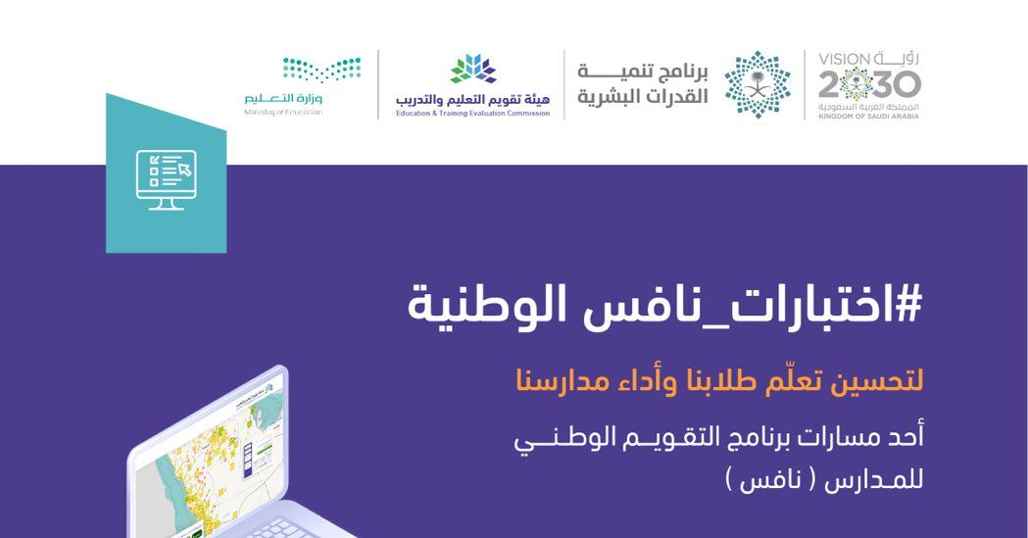

المستهدفون من الاجتماع

معلمات المواد
جدول اعمال الاجتماع:
١-التعريف باختبارات نافس ومعلومات عن تطبيقه
٢-توضيح الفئة المستهدفه والمواد المستهدفه
٣-معرفة مواعيد الاختبار
٤-شرح آلية الاستعداد للاختبار وتهيئة الطالبات والمكان لاجراء الاختباروالتعرف على طريقة التظليل الصحيحه
٥-تشكيل لجنة بالمدرسة من معلمات المواد ومساندات لهن للمراقبة على الطالبات
٦-التعرف على التعليمات داخل قاعة الاختبار
٧-شرح مهام المراقبة داخل القاعة

أعضاء لجنة اختبارات (نافس الوطنيه)
الاسم | الوصف الوظيفي | العمل المكلف به | التوقيع
جميله الحريصي | مدير ةالمدرسة | رئيساً
نوره السحيم | وكيلة المدرسة | عضو
نوال الشهري / ميساء العمير | معلمات رياضيات | عضو
وسميه القحطاني ،امل الثميري،  اسماء القحطاني | معلمات علوم | عضو
حصه الحربي نوره المالكي منيره الضويحي منال العواد | معلمات عربي

مهام اللجنة:

١-تجهيز القاعات وترتيبها
٢توفير كشوف أسماء الطلاب في الفصل المختار للتطبيق، وتوفير معلمين أو ثلاثة للمساعدة في التطبيق
٣-التأكد اثناء الاختبار من كتابة الطالبات لجميع البيانات الاساسيه السجل المدني-الرقم الوزاري للمدرسة-إعطاء وقت للتهيئة والاستراحة بعد كل قسم حسب الجدول الزمني
المخصص لكل فصل
٤-التأكد من وجود مراقبة و معلمة لكل فصل
٥- تعبئة الاستبانات الخاصة بالمدارس، وبمعلمات العينة المختارة في تخصصات الاختبار (القراءة-الرياضيات والعلوم)،الاستبانات الخاصة بأولياء أمور الطالبات العينة وحثهم على استكمالها.
٦- توعية الطالبات وأولياء أمورهم بأهمية الاختبار وحث الطلبة على الأداء الذي يوضح مستواهم الحقيقي في يوم الاختبار بما ينبئ عن أداء المدرسة والمكتب والإدارة في مؤشرات برنامج تنمية القدرات البشرية ومؤشر "ترتيب المدارس" أو أي مؤشرات أداء ذات العلاقة

.
التعريف بالاختبار

ما هي اختبارات نافس الوطنية:

تعَدُّ اختبارات نافس الوطنية أحد المتطلَّبات الرئيسة للإصلاح التعليمي الشامل؛ ويرتبط بشكل مباشر بأهداف برنامج تنمية القدرات البشرية المنبثق من رؤية 2030، حيث تقدّم نتائج هذه الاختبارات وصْفًا واقعيًّا لمستوى الأداء يقوم على فكرة التقويم للتطوير والتحسين حتى تتسق مع أهداف تقويم المدارس بوصفها جزءًا من عمليات ضمان الجودة، فضلاً عن كونها أداةً فاعلةً في توجيه المسؤولين للحكم على جودة برامج التعليم والتعلّم، واتخاذ القرارات المناسبة، وتحديد أولويّات التحسين ومتابعتها، ومع أن الاختبارات الوطنية لانجاح فيها ولا رسوب،​ إلا أن نتائجها مهمة جدًا على المستوى الوطني، والمدرسي والاجتماعي؛ لأنها تعطي بيانات موثوقة وعالية الدقة.
إضافة إلى أنها اختباراتٌ معدّة من قبل هيئة تقويم التعليم والتدريب وفْق أطُرٍ مرجعيَّةٍ مُعْتمَدةٍ، متوافقة مع مناهج التعليم العام المطبقة في المدارس الحكومية والخاصة، وتطبَّقُ بشكل دوري؛ على عينة من الطلبة في كل مدرسة بالإضافة لاستبانات للطلبة والمعلمين وأولياء الأمور، لتوفير بيانات موثوقةٍ حيال مستوى تحقيق الطلبة والمدارس ومكاتب وإدارات التعليم المستهدفات التعليمية المأمولة في مجالات وصفوف محدّدة، وتشتمل على استبانات مصاحبة مصمَّمةٍ؛ لتوفير معلوماتٍ حيال العوامل المؤثِّرة في نواتج التعلّم والتحصيل العلمي، والممارسات التعليمية؛ من أجل تحسينها وتطويرها.

المواد المستهدفة
المواد الدراسية التي تستهدفها الاختبارات الوطنية:
الاختبارات الوطنية تستهدف المواد الدراسية الآتية:
القراءة.
الرياضيات.
العلوم.
وقد تضَاف مواد أخرى وفقًا لمتطلّبات التطوير والتحسين.
ما الصفوف الدراسية التي تطبق عليها اختبارات نافس الوطنية:
الاختبارات الوطنية تطبّق في الصفوف الآتية:
الثالث الابتدائي. السادس الابتدائي.
الثالث المتوسط.
لماذا هذه الصفوف تحديدًا:
اختبارات "نافس" الوطنية تقيس مستوى ما تعلمه الطلبة، وما يستطيعون القيام به في نهاية كل مرحلة تعليمية؛ حتى تتضح لمسؤولي التعليم جوانب القوة والضعف مما يتيح لهم تجويد العملية التعليمية وفق هذه النتائج الموثوقة. وهذه الصفوف تمثل نهاية حلقات تعليمية، فالصف الثالث الابتدائي يمثل نهاية مرحلة الصفوف الأولية والمبكرة، والصف السادس يمثل نهاية المرحلة الابتدائية، والصف التاسع (الثالث المتوسط) يمثل نهاية المرحلة المتوسطة، والمرحلة الابتدائية معًا.
ما أهداف اختبارات "نافس" الوطنية:
تتمثل أهداف الاختبارات الوطنية الرئيسة فيما يلي:​
تقويم التحصيل العلمي لطلبة المدارس.
تحفيز التميز والتنافس الإيجابي بين المدارس ومكاتب وإدارات التعليم.
تعريف أولياء الأمور بمستوى مدارس أبنائهم.
قياس مؤشرات الاختبارات الوطنية في برنامج تنمية القدرات البشرية، ودعم تحقيق مستهدفاتها.
رفع الجاهزية للاختبارات الدولية.
ما النتائج المتوقعة من اختبارات نافس الوطنية:
إصدار تقارير عن الأداء التعليمي.
توظيف نتائج الاختبار في تقويم مدارس التعليم العام.
معرفة تأثير إستراتيجيات التعليم والتعلّم وعمليّات التقويم.​ ​ ​ ​ ​​​​
أهم توصيات الاجتماع؛
١-توعية الطالبات واولياء الامورباهمية اختبارات نافس في تقويم التحصيل الدراسي
٢-تجهيز القاعات وتهيئتها للاختبارات
٣-العمل على تطبيق نماذج الاختبار الواردة في الدليل
٤--العمل بماجاء في دليل تطبيق اختبارات نافس الوطنية
من استبانات تخص مديرة المدرسة-معلمة المادة-ولي الامر
٥--العمل على رفع مراقب الاختبار تقرير بعد الانتهاء من الاختبار

—————————————————-

وفق الله طالباتنا لتحقيق اعلى الدرجات 🇸🇦🇸🇦🇸🇦

